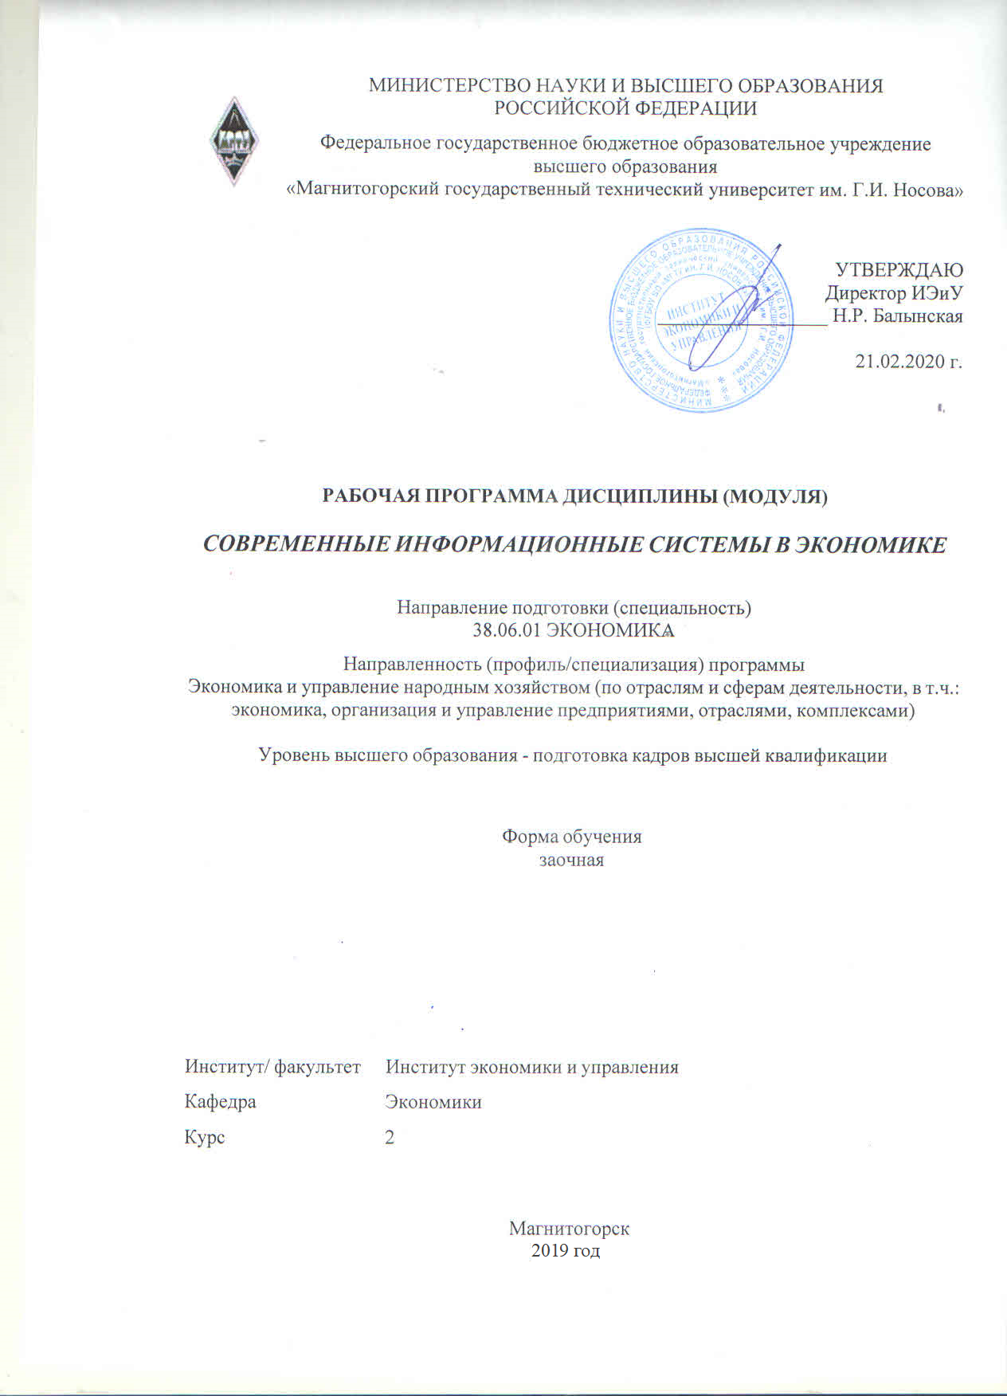
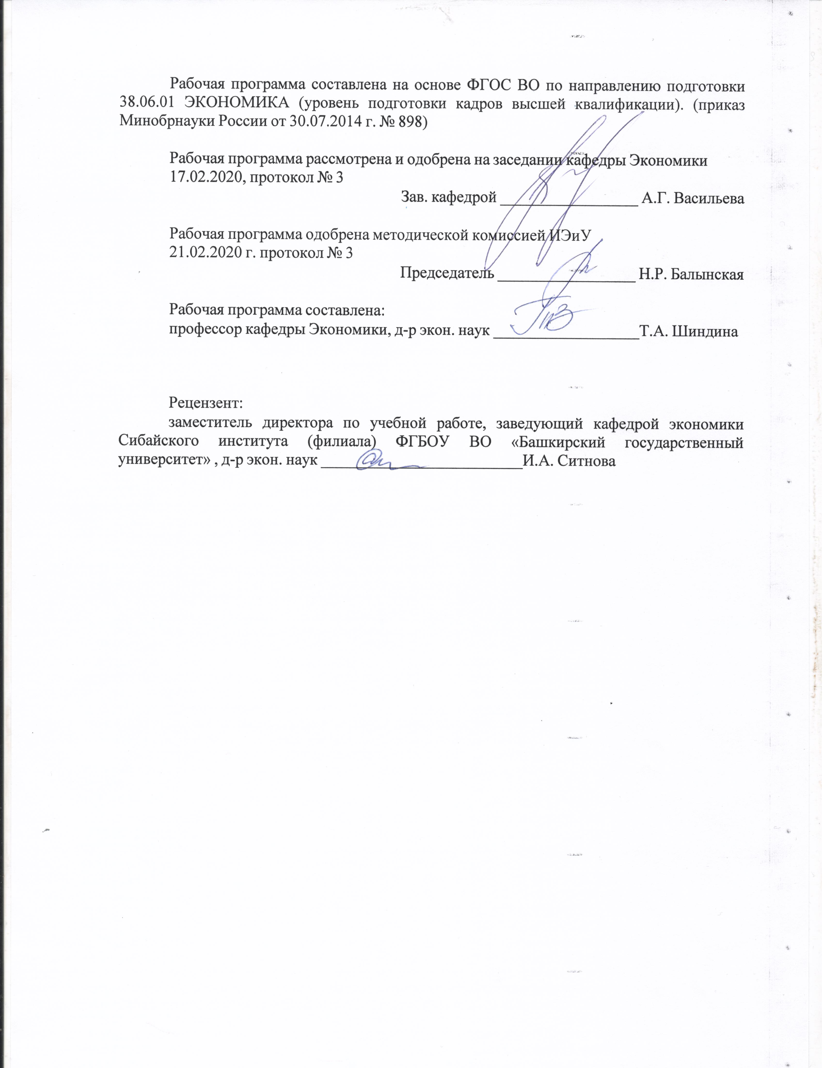
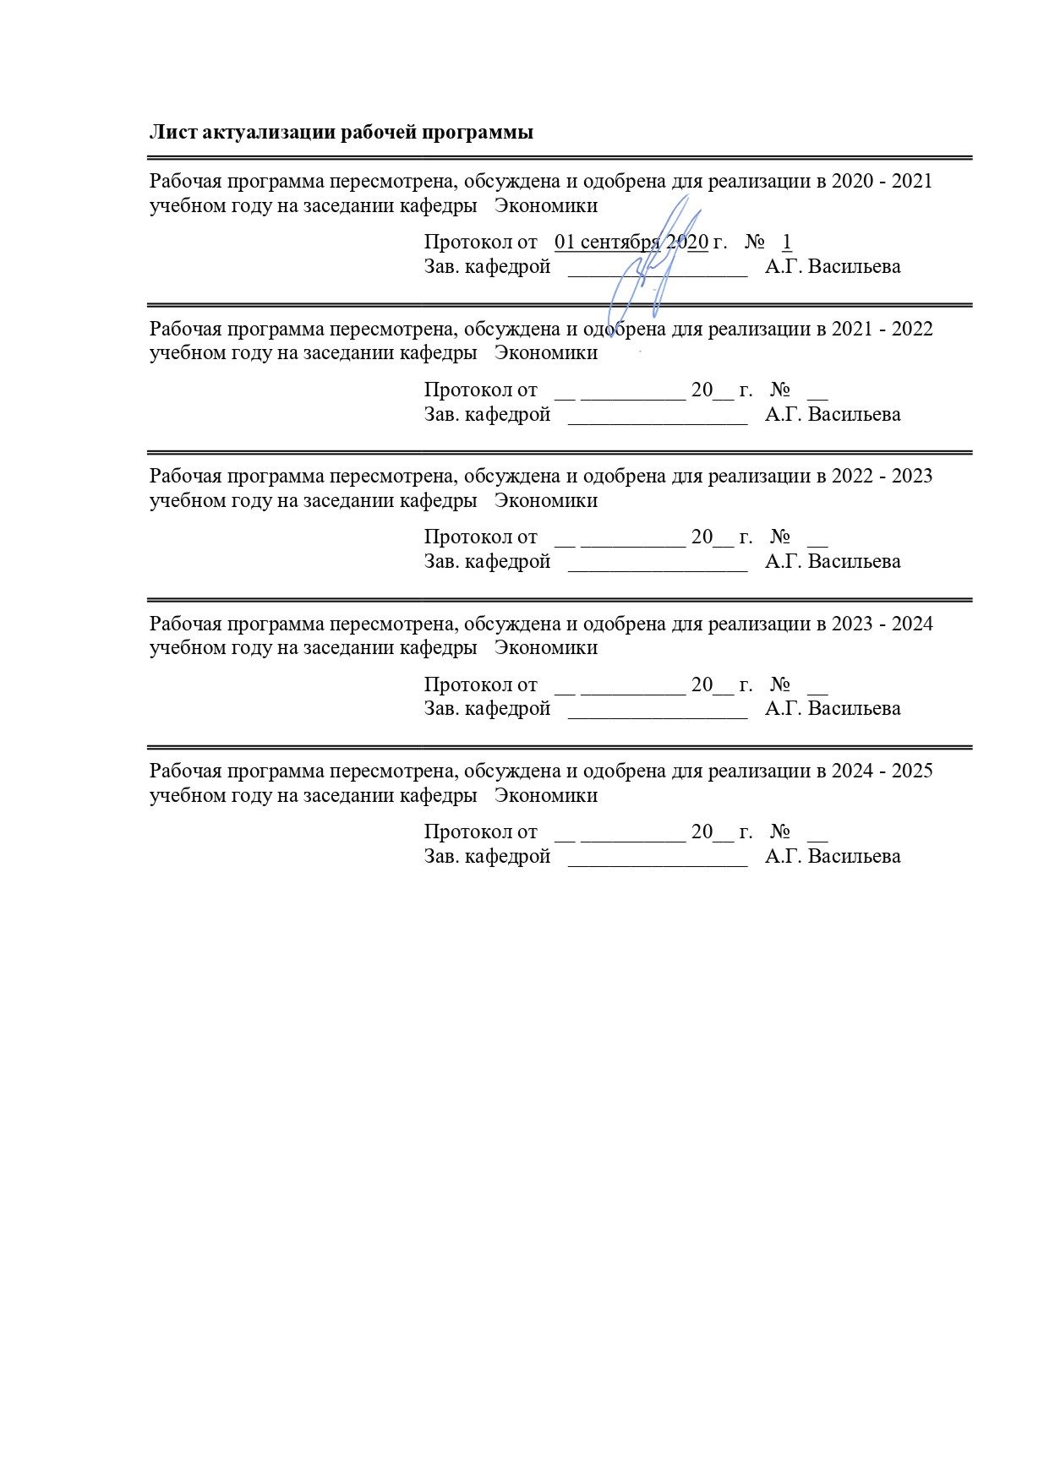

1 Цели освоения дисциплины (модуля)
Целью освоения дисциплины «Современные информационные системы в экономике» является формирование комплексных и систематизированных знаний теоретических основ современных информационных систем, а также привитие практических умений и навыков создания, внедрения, применения информационных систем и технологий для решения научно-исследовательских и профессиональных задач в области экономики.
.
2 Место дисциплины (модуля) в структуре образовательной программы
Дисциплина «Современные информационные системы в экономике» входит в вариативную часть учебного плана образовательной программы.
Для изучения дисциплины необходимы знания (умения, владения), сформированные в результате изучения дисциплин:
Методология и информационные технологии в научных исследованиях;
Методы теоретических и экспериментальных исследований в области экономики.
Знания (умения, владения), полученные при изучении данной дисциплины будут необходимы для изучения дисциплин/практик:
Спецдисциплина;
Практика по получению профессиональных умений и опыта профессиональной деятельности;
Научно-исследовательская деятельность и подготовка НКР;
Представление научного доклада об основных результатах подготовленной НКР.

3 Компетенции обучающегося, формируемые в результате освоения
дисциплины (модуля) и планируемые результаты обучения
В результате освоения дисциплины (модуля) «Современные информационные системы в экономике» обучающийся должен обладать следующими компетенциями:
Структурный  элемент  компетенции | Планируемые результаты обучения
ПК-1 - способность идентифицировать проблемы в конкретных условиях деятельности, находить пути их решения, обобщать статистические материалы и результаты позитивных исследований
Знать | – понятийно-категориальный и методический аппарат дисциплины, специфику и возможности его использования в различных условиях и сферах профессиональной деятельности;
Уметь | – оперировать понятийно-категориальным и методическим аппаратом дисциплины;  – определять специфику и возможности использования понятийно- категориального и методического аппарата дисциплины в процессе идентификации проблем, разработки путей их решения, обобщения материалов и результатов позитивных исследований в профессиональной деятельности;

Владеть | – профессиональным языком предметной области знания;  – навыками выявления специфики и возможностей использования понятийно-категориального и методического аппарата дисциплины в процессе идентификации проблем, разработке путей их решения, обобщения материалов и результатов позитивных исследований в профессиональной деятельности.
ПК-3 - готовность организовать экспертные исследования, самому выступить в роли эксперта по вопросам научной специальности
Знать | – современные информационные технологии и инструментальные средства, необходимых для организации экспертных исследований в области экономики, их преимущества и недостатки;  – принципы и алгоритмы организации экспертных исследований в области экономики с помощью современных информационных технологий и инструментальных средств;
Уметь | – обосновано выбирать и применять современные информационные технологии и инструментальные средства в процессе организации экспертных исследований в области экономики;  – оперировать принципами и алгоритмами организации экспертных исследований в области экономики с помощью современных информационных технологий и инструментальных средств;
Владеть | – навыками обоснованного выбора и применения современных информационных технологий и инструментальных средств в процессе организации экспертных исследований в области экономики;  – навыками аргументации и представления результатов организации экспертных исследований в области экономики с помощью современных информационных технологий и инструментальных средств.

 |  |  | 4. Структура, объём и содержание дисциплины (модуля)
Общая трудоемкость дисциплины составляет 2 зачетных единиц 72 акад. часов, в том числе:
– контактная работа – 12 акад. часов:
– аудиторная – 12 акад. часов;
– внеаудиторная – 0 акад. часов;
– самостоятельная работа – 56 акад. часов;
– подготовка к зачету с оценкой – 4 акад. часов.
Форма аттестации – зачет с оценкой
 | Раздел/ тема  дисциплины |  |  | Курс |  | Аудиторная  контактная работа  (в акад. часах) |  |  |  |  |  | Самостоятельная работа студента |  | Вид самостоятельной  работы |  | Форма текущего контроля успеваемости и  промежуточной аттестации |  | Код компетенции
 |  |  |  |  |  | лек. |  | лаб.  зан. |  | практ. зан.
 | 1. Информация. Информационные технологии и процессы. Информационные системы. |  |  | 2 |  | 2 |  |  |  | - |  | 14 |  | Самостоятельное изучение учебной и научной литературы. |  | Устный опрос. |  | ПК-1, ПК-3
 | 2. Информационные системы и технологии в управлении предприятиями, отраслями, комплексами. |  |  |  |  | 2/1И |  |  |  | 2/1И |  | 14 |  | Самостоятельное изучение учебной и научной литературы, выполнение практических заданий. |  | Устный опрос, проверка практических заданий. |  | ПК-1, ПК-3
 | 3. Информационные системы и технологии в экономике предприятий, отраслей, комплексов. |  |  |  |  | 2/1И |  |  |  | 2/1И |  | 14 |  | Самостоятельное изучение учебной и научной литературы, выполнение практических заданий. |  | Устный опрос, проверка практических заданий. |  | ПК-1, ПК-3
 | 4. Стандартизация информационных технологий. Безопасность информационных систем. |  |  |  |  | - |  |  |  | 2 |  | 14 |  | Самостоятельное изучение учебной и научной литературы, выполнение практических заданий. |  | Устный опрос, проверка практических заданий. |  | ПК-1, ПК-3
 | Итого за семестр |  |  |  |  | 6/2И |  |  |  | 6/2И |  | 56 |  |  |  | Зачёт с оценкой
 | Итого по дисциплине |  |  |  |  | 6/2И |  |  |  | 6/2И |  | 56 |  |  |  | Зачёт с оценкой |  | ПК-1, ПК-3

5 Образовательные технологии
Реализация компетентностного подхода в процессе изучения дисциплины «Современные информационные системы в экономике» предусматривает применение для проведения:
– лекционных занятий, предполагающих наряду с сообщением учебной информации формирование заинтересованности аспиранта изучаемой темой, убеждение в необходимости глубокого освоения материала, побуждение к самостоятельному поиску и активной мыслительной деятельности, помощь в совершении перехода от теоретического уровня к прикладным знаниям, - традиционных образовательных технологий (информационная лекция), технологий проблемного обучения (проблемная лекция), интерактивных технологий (лекция–провокация, лекция-беседа, лекция-дискуссия), информационно-коммуникационных образовательных технологий (лекция-визуализация);
– практических занятий, ориентированных на закрепление полученных знаний, формирование умения применять их на практике, совершенствование умения работать с информацией, анализировать, обобщать, принимать и обосновывать решения, аргументировано защищать собственные взгляды в дискуссии, взаимодействовать с другими членами группы в процессе разрешения конфликтных ситуаций, - традиционных образовательных технологий (практическое занятие, посвященное освоению конкретных умений и навыков по предложенному алгоритму), технологий проблемного обучения (практическое занятие на основе кейс-метода), технологий проектного обучения (информационный проект), информационно-коммуникационных образовательных технологий (практическое занятие, опирающееся на работу с продвинутыми инструментами сбора и обработки массивов данных, в облачных сервисах и др.).
Самостоятельная работа аспирантов предусматривает использование основных дидактических материалов, размещенных на образовательном портале ФГБОУ ВО «МГТУ им. Г.И. Носова» http://newlms.magtu.ru.
6 Учебно-методическое обеспечение самостоятельной работы обучающихся
Представлено в приложении 1.
7 Оценочные средства для проведения промежуточной аттестации
Представлены в приложении 2.
8 Учебно-методическое и информационное обеспечение дисциплины (модуля)
а) Основная литература:
1. Информационные системы в экономике : учебник для вузов / В. Н. Волкова, В. Н. Юрьев, С. В. Широкова, А. В. Логинова ; под редакцией В. Н. Волковой, В. Н. Юрьева. - Москва : Издательство Юрайт, 2020. - 402 с. - (Высшее образование). - ISBN 978-5-9916-1358-3. - Текст : электронный // ЭБС Юрайт [сайт]. - URL: https://urait.ru/viewer/informacionnye-sistemy-v-ekonomike-450774#page/2 (дата обращения: 01.09.2020).
2. Романов, А. Н. Советующие информационные системы в экономике : учеб. пособие / А.Н. Романов, Б.Е. Одинцов. - М. : ИНФРА-М, 2019. - 485 с. - ISBN 978-5-16-010857-5. - Текст : электронный. - URL: https://znanium.com/read?id=354567 (дата обращения: 01.09.2020). – Режим доступа: по подписке.

б) Дополнительная литература:
1. Информатика для экономистов : учебник для вузов / В. П. Поляков [и др.] ; под редакцией В. П. Полякова. —- Москва : Издательство Юрайт, 2020. - 524 с. - (Высшее образование). - ISBN 978-5-534-11211-5. - Текст : электронный // ЭБС Юрайт [сайт]. - URL: https://urait.ru/viewer/informatika-dlya-ekonomistov-449956#page/2 (дата обращения: 01.09.2020).
2. Логунова, О. С. Теория и практика обработки экспериментальных данных на ЭВМ : учебное пособие / О. С. Логунова, Е. А. Ильина, В. В. Павлов ; МГТУ, каф. ВТиПМ. - Магнитогорск, 2011. - 294 с. : ил., табл. - URL: https://magtu.informsystema.ru/uploader/fileUpload?name=366.pdf&show=dcatalogues/1/1079145/366.pdf&view=true (дата обращения: 01.09.2020). - Макрообъект. - Текст : электронный. - Имеется печатный аналог.
в) Методические указания:
Информационные технологии в экономике и управлении: применение MS Excel для задач обработки и анализа данных : практикум / А. В. Липатников, В. Ш. Трофимова, Н. А. Реент и др. ; МГТУ. - Магнитогорск : МГТУ, 2015. - 1 электрон. опт. диск (CD-ROM). - Загл. с титул. экрана. - URL: https://magtu.informsystema.ru/uploader/fileUpload?name=3874.zip&show=dcatalogues/1/1123947/3874.zip&view=true (дата обращения: 01.09.2020). - Макрообъект. - Текст : электронный. - Сведения доступны также на CD-ROM.

г) Программное обеспечение и Интернет-ресурсы:
Программное обеспечение
 | Наименование ПО | № договора | Срок действия лицензии
 | MS Windows 7 Professional(для классов) | Д-1227-18 от 08.10.2018 | 11.10.2021
 | MS Office 2007 Professional | № 135 от 17.09.2007 | бессрочно
 | STATISTICA в.6 | К-139-08 от 22.12.2008 | бессрочно
 | MathCAD v.15 Education University Edition | Д-1662-13 от 22.11.2013 | бессрочно
 | MS Office Project Prof 2016(для классов) | Д-1227-18 от 08.10.2018 | 11.10.2021
 | MS Office Visio Prof 2016(для классов) | Д-1227-18 от 08.10.2018 | 11.10.2021
 | Texmaker | свободно распространяемое ПО | бессрочно
 | FAR Manager | свободно распространяемое ПО | бессрочно
Профессиональные базы данных и информационные справочные системы
 | Название курса |  | Ссылка
 | Электронная база периодических изданий East View Information Services, ООО «ИВИС» |  | https://dlib.eastview.com/
 | Национальная информационно-аналитическая система – Российский индекс научного цитирования (РИНЦ) |  | URL: https://elibrary.ru/project_risc.asp
 | Поисковая система Академия Google (Google Scholar) |  | URL: https://scholar.google.ru/
 | Информационная система - Единое окно доступа к информационным ресурсам |  | URL: http://window.edu.ru/
 | Российская Государственная библиотека. Каталоги |  | https://www.rsl.ru/ru/4readers/catalogues/
 | Электронные ресурсы библиотеки МГТУ им. Г.И. Носова |  | http://magtu.ru:8085/marcweb2/Default.asp
 | Федеральный образовательный портал – Экономика. Социология. Менеджмент |  | http://ecsocman.hse.ru/
 | Университетская информационная система РОССИЯ |  | https://uisrussia.msu.ru

9 Материально-техническое обеспечение дисциплины (модуля)
Материально-техническое обеспечение дисциплины включает:
Учебные аудитории для проведения занятий лекционного типа: мультимедийные средства хранения, передачи и представления информации.
Учебные аудитории для проведения практических занятий, групповых и индивидуальных консультаций, текущего контроля и промежуточной аттестации: мультимедийные средства хранения, передачи и представления информации; комплекс тестовых заданий для проведения промежуточных и рубежных контролей.
Помещения для самостоятельной работы обучающихся: персональные компьютеры с пакетом MS Office, выходом в Интернет и с доступом в электронную информационно-образовательную среду университета.
Помещения для хранения и профилактического обслуживания учебного оборудования: шкафы для хранения учебно-методической документации, учебного оборудования и учебно-наглядных пособий.

Приложение 1

6 Учебно-методическое обеспечение самостоятельной работы обучающихся
По дисциплине «Современные информационные системы в экономике» предусмотрена самостоятельная работа аспирантов, предполагающая работу над вопросами для самоконтроля, тестовыми и индивидуальными практическими заданиями.

Вопросы для самоконтроля:
Тема 1. Информация. Информационные технологии и процессы. Информационные системы.
1. Поясните разницу понятий «информация» и «информационный ресурс», «данные» и «знание». Являются ли информационные технологии частью информационного ресурса?
2. Опишите деятельность предприятия как эффективного информационного центра.
3. Дайте определение информации, опираясь на атрибутивную и функциональную концепцию.
4. Сформулируйте определения понятий «информационная технология», «информационная система», «коммуникация», «информатизация».
5. Назовите известные Вам классы информационных технологий и их характерные свойства.
6. Раскройте суть экономических законов развития информационных технологий.
7. Перечислите базовые методы обработки экономической информации.
8. Опишите структуру базовой информационной технологии на концептуальном, логическом и физическом уровнях, например:
– поиск информации в Интернет;
– работа с БД;
– публикация данных в Интернете;
– расчет и анализ в среде электронной таблицы и др.
9. Сформулируйте определение понятия «информационная система», раскройте ее состав.
10. Назовите основные стадии жизненного цикла информационной системы, цели и содержание документов, регламентирующих работу определенных стадий.

Тема 2. Информационные системы и технологии в управлении предприятиями, отраслями, комплексами.
1. Дайте характеристику предприятия как объекта информатизации. Перечислите основные показатели, характеризующие развитие системы управления предприятием.
2. Назовите основы стандартов стратегического управления, направленного на улучшение бизнес-процессов.
3. Раскройте механизм создания бизнес-модели предприятия, содержание основных подходов к оценке эффективности бизнес-модели.
4. Раскройте содержание информационного/стратегического/объектно-ориентированного подхода к формированию информационных систем на предприятиях.
5. Укажите методические принципы совершенствования управления предприятием на основе информационно-коммуникационных технологий. Каково целевое назначение ИКТ?
6. Сформулируйте определение понятий «документ», «документопоток», «документооборот», «Система документационного управления».
7. Перечислите базовые информационные технологии системы документационного управления.
8. Раскройте содержание корпоративной информационной системы, основных контуров управления и функциональных модулей.
9. Назовите известные Вам программные продукты для корпоративной информационной системы.
10. Сравните известные Вам программные продукты для корпоративной информационной системы.

Тема 3. Информационные системы и технологии в экономике предприятий, отраслей, комплексов.
1. Назовите классификаторы технико-экономической информации, необходимые для автоматизации бухгалтерского учета, методы классификации и кодирования.
2. Сформулируйте определение типовых информационно-технологических архитектур автоматизированного бухгалтерского учета.
3. Укажите порядок автоматизации бухгалтерского учета, перечень используемых информационных технологий.
4. Приведите классификацию программных продуктов для автоматизации бухгалтерского учета, дайте краткую характеристику каждого класса программ.
5. Раскройте содержание понятия «автоматизированная банковская система».
6. Перечислите основные требования, предъявляемые к автоматизированной банковской системе, раскройте их содержание.
7. Перечислите основные принципы построения автоматизированной банковской системы, раскройте их содержание.
8. Назовите подсистемы автоматизированной банковской системы в зависимости от функционального назначения.
9. Перечислите основные виды электронных услуг коммерческих банков, раскройте их содержание.
10. Охарактеризуйте основные виды дистанционного банковского обслуживания.

Тема 4. Стандартизация информационных технологий. Безопасность информационных систем.
1. Раскройте содержание понятия «открытая система».
2. Перечислите известные Вам международные организационные структуры в области стандартизации ИТ.
3. Охарактеризуйте состав методологического базиса открытых систем.
4. Перечислите архитектурные спецификации (эталонные модели) ИТ.
5. Раскройте содержание базовых спецификаций.
7. Сформулируйте определение понятия «профиль ИС».
8. Приведите классификацию профилей ИС.
9. Укажите основные свойства и назначение профилей.
10. Приведите пример компонентов функционального профиля.

Примерные тестовые задания:
1. Процесс насыщения производства и всех сфер жизни и деятельности человека информацией:
a) информационное общество
b) информатизация
c) компьютеризация
d) автоматизация
e) глобализация

2. Совокупность документов, оформленных по единым правилам, называется:
a) документооборот
b) документация
c) информационные ресурсы
d) информация
e) данные

3. Технические показатели качества информационного обеспечения относятся к:
a) объективным показателям
b) субъективным показателям
c) могут относиться как к объективным, так и к субъективным показателям
d) логическим показателям
e) экономическим

4. Система средств и способов сбора, передачи, накопления, обработки, хранения, представления и использования информации:
a) информационный процесс
b) информационная технология
c) информационная система
d) информационная деятельность
e) жизненный цикл

5. Под информационной технологией понимаются операции, производимые с информацией:
a) только с использованием компьютерной техники
b) только на бумажной основе
c) и автоматизированные, и традиционные бумажные операции
d) только автоматизированные операции
e) только операции, осуществляемые с помощью прикладных программ

6. Целью автоматизации финансовой деятельности является:
a) повышение квалификации персонала
b) устранение рутинных операций и автоматизированная подготовка финансовых
документов
c) снижение затрат
d) автоматизация технологии выпуска продукции
e) приобретение нового оборудования

7. Карты, классифицирующиеся по выполняемым ими финансовым операциям:
a) карты с контактным считыванием
b) бесконтактные карты
c) с памятью
d) карты с магнитной полосой
e) кредитные

8. Адрес компьютера в сети, представляющий собой 32-разрядное двоичное число:
a) доменный
b) IР-адрес
c) логин
d) www
e) URL

9. Электронная почта обеспечивает передачу данных в режиме:
a) on-line
b) как в режиме on-line, так и в режиме off-line
c) off-line
d) по желанию отправителя
e) зависит от настроек почтовой программы

10. Терминал, предназначенный для оплаты покупки с помощью карты:
a) обменный пункт
b) РОS-терминал
c) банкомат
d) кассовый аппарат
e) сканер

11. Информационная система – это:
a) набор средств, методов и персонала для решения какой-либо задачи
b) набор информационных технологий
c) программное обеспечение
d) программное и техническое обеспечение

12. Структурированная задача – это задача, в которой:
a) известны все элементы и взаимосвязи между ними
b) невозможно выделить взаимосвязи между элементами
c) известно функциональное назначение всех ее элементов
d) обрабатываются и преобразуются данные о каком-либо объекте

13. В автоматизированных ИС информация обрабатывается:
a) без участия человека
b) при частичном участии человека
c) с использованием только технических средств
d) только вручную

14. Схемы информационных потоков относятся к:
a) организационному обеспечению ИС
b) программному обеспечению
c) техническому обеспечению
d) информационному обеспечению

15. Семантический аспект информации отражает:
a) структурные характеристики информации
b) смысловое содержание информации
c) потребительские характеристики информации
d) возможность использования информации в практических целях

16. Какие ИС вырабатывают информацию, на основании которой человек принимает решение:
a) советующие ИС
b) управляющие ИС
c) информационно-решающие системы
d) ИС управления технологическим процессом

17. ИС организационного управления предназначены для:
a) автоматизации функций производственного персонала
b) автоматизации функций управленческого персонала
c) автоматизации всех функций фирмы

18. К обеспечивающей подсистеме ЭИС относится:
a) математическое и программное обеспечение
b) финансовые ресурсы
с) правовое обеспечение
d) основные фонды

19. Принцип непрерывного развития при построении АИС бухучета, анализа и аудита предполагает:
a) возможность ее расширения без существенных организационных изменений
b) проведение анализа объекта управления
c) надежность работы автоматизированных систем
d) дублирование информации в процессе обработки

20. Из перечисленного: 1) АИС непромышленной сферы; 2) АИС города; 3) АИС предприятий; 4) АИС бухучета относятся к классификации по направлению деятельности:
a) 1, 2, 4
b) 1, 3
c) 1, 2
d) 1, 2, 3

21. К стадиям жизненного цикла ИС относятся:
a) передача в эксплуатацию
b) конструирование
c) модификация ПО
d) устранение проблем

22. Принцип совместимости при проектировании АИС бухучета, анализа и аудита предполагает:
a) что проектируемые ИС будут учитывать организационную структуру предприятия
b) возможность ее расширения без существенных организационных изменений
c) порядок принятия решений и ответственности
d) однократный ввод информации в систему и многократное ее использование

23. Экспертные системы предназначены:
a) для обработки статистических данных
b) обработки знаний
c) выработки альтернатив решений
d) математической обработки массивов данных

24. Стратегические ИС предназначены для:
a) для принятия перспективных целей развития организации
b) создания управленческих решений
c) ответов на запросы о текущем состоянии дел
d) анализа результатов работы предприятия

25. Информационные потоки отражают:
a) маршруты движения информации
b) места использования информации
c) места возникновения информации
d) направление движения и вид информации

26. В состав модуля активно-пассивных операций БИС относятся:
a) организация документооборота
b) ведение справочника клиентов банка
c) автоматизированный учет и оформление сделок
d) ведение архивов и организация доступа к ним

27. Информация, обеспечивающая рациональное распределение ответственности и прав доступа персонала к информации в БИС, относится к виду:
a) функциональной информации
b) организационной
c) программной
d) аналитической

28. Аналитические комплексы в статистических ИС предназначены для решения:
a) задач экономического анализа
b) структурированных задач
c) задач информационного обслуживания
d) регламентных задач

29. Структура управления банком, при которой правлению непосредственно подчинены все отделы, называется:
a) иерархической
b) штабной
c) линейно-штабной
d) линейной

30. Различают следующие уровни обработки информации в БУИС:
a) финансовый учет
b) аналитический учет
c) управленческий учет
d) синтетический учет

Примерные индивидуальные практические задания:
Задание №1.
Автомобильный завод выпускает микроавтобусы, грузовики и внедорожники, используя общий склад комплектующих. С учетом ограниченности запаса необходимо найти оптимальное соотношение объемов выпуска изделий, при котором прибыль от реализации будет максимальной. Следует учитывать уменьшение удельной прибыли при увеличении объемов производства в связи с дополнительными затратами на сбыт. Численные значения норм расхода и складские запасы комплектующих, а также цен на готовую продукцию взять из таблицы 1.
*Для изменения численных значений исходных данных в разных вариантах заданий введены параметры а, Р, у.
Интерпретировать результирующие данные, полученные в результате расчетов.
Таблица 1
Численные значения норм расхода и складские запасы комплектующих, цены на готовую продукцию
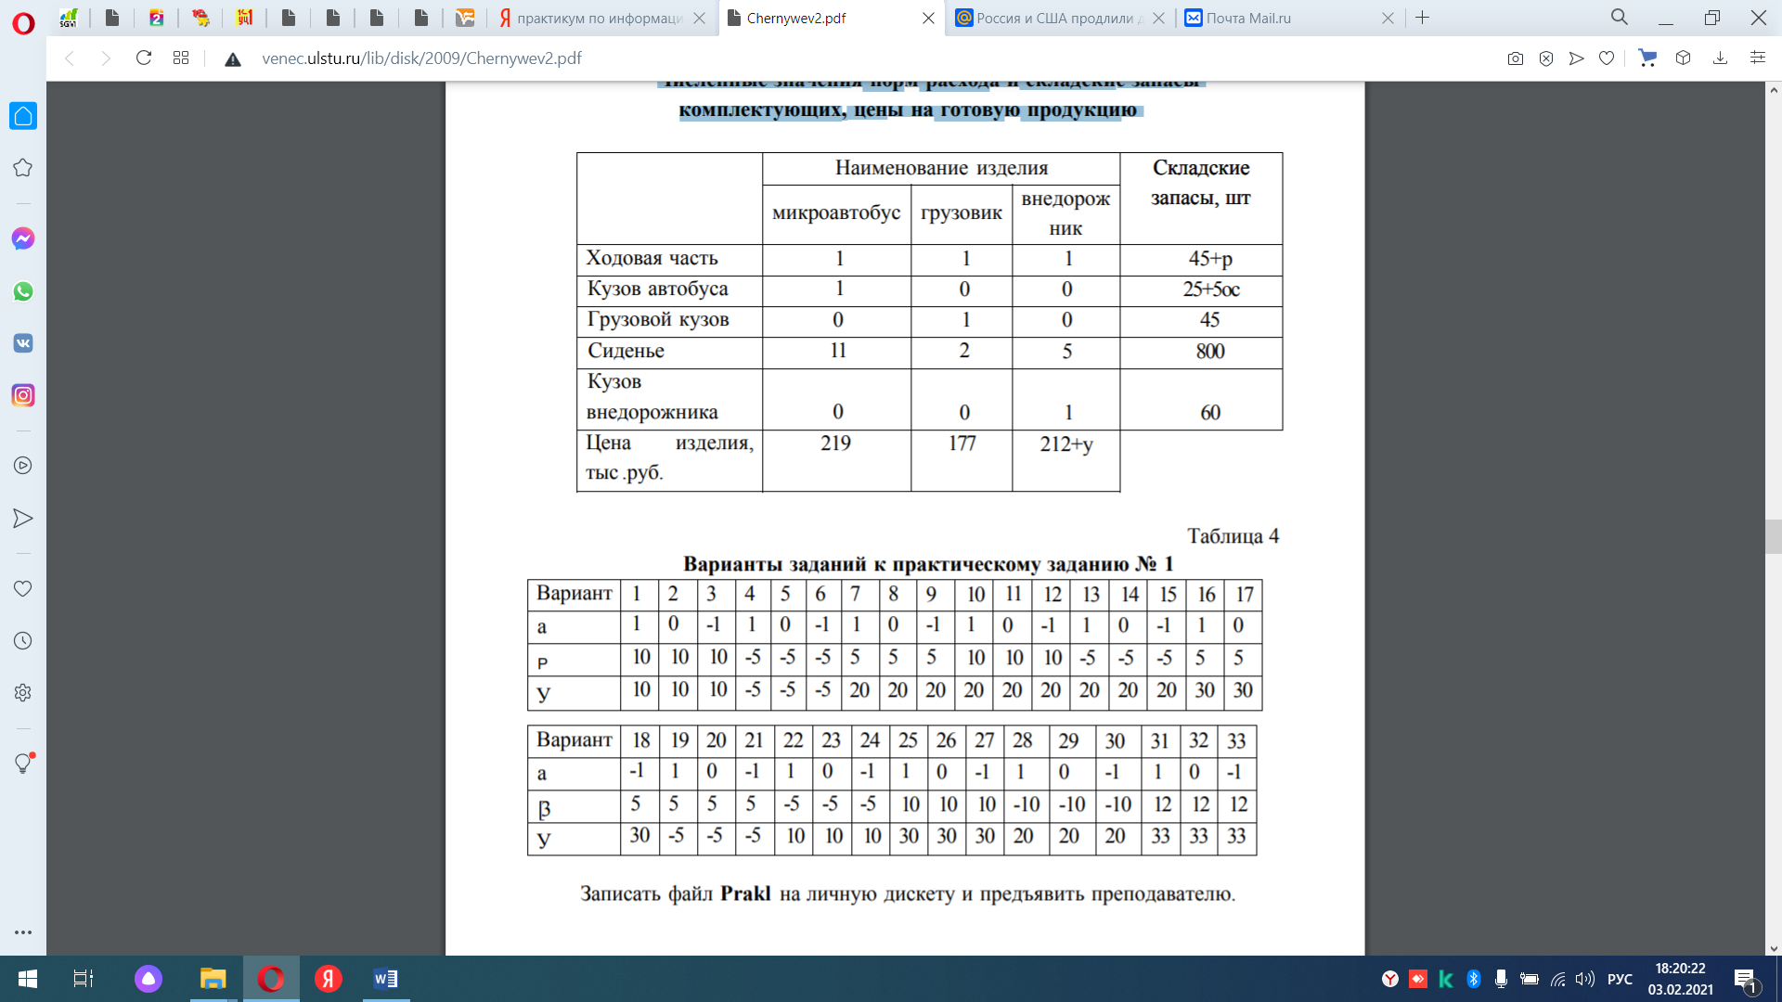
Таблица 2
Варианты (вариант – выбор аспиранта)
Задание №2.
Необходимо минимизировать затраты на перевозку товаров от предприятий-производителей на торговые склады. При этом необходимо учесть возможности поставок каждого из производителей при максимальном удовлетворении запросов потребителей. Исходные данные представлены в таблице 1.
*Для изменения численных значений исходных данных в разных вариантах заданий введены параметры а, Р, у.
Интерпретировать полученные данные.

Таблица 1
Стоимости перевозок, потребности складов, мощности заводов
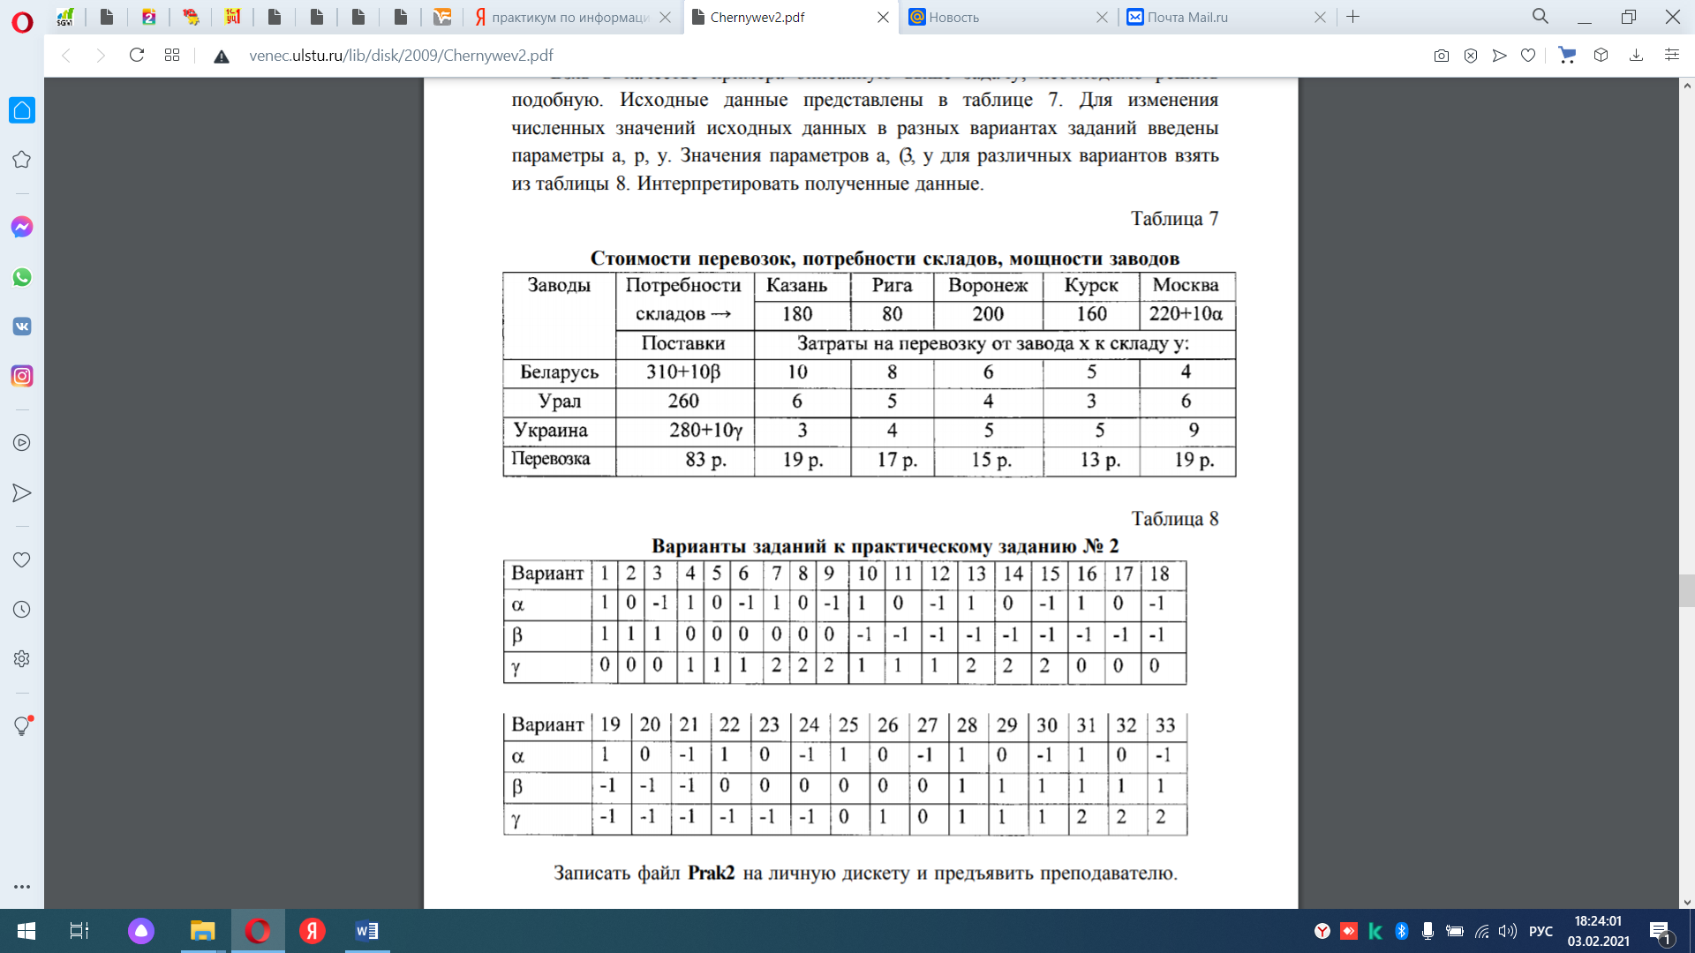
Таблица 2
Варианты (вариант – выбор аспиранта)

Задание №3
Необходимо с наибольшей доходностью разместить дополнительные средства в 1-, 2- и 6-месячных депозитах, учитывая собственные потребности в средствах (и гарантийный резерв). Необходимо определить 9 сумм: ежемесячные суммы для 1-месячных депозитов, суммы депозитов 1-го и 4-го месяцев для квартальных депозитов и сумму 6-месячного депозита в 1-м месяце. Предполагается, что суммы депозитов и проценты возвращаются (погашаются, поступают) постнумерандо (в конце месяца), а инвестируются пренумерандо (в начале месяца). Доходность депозитов в зависимости от срока приведена в таблице 1.
Исходные данные приведены в таблице 2.
*Значения параметров а, Р, у для различных вариантов взять из таблицы 3.
Интерпретировать итоговые данные, полученные в результате расчетов.

Таблица 1
Доходность депозитов в зависимости от срока
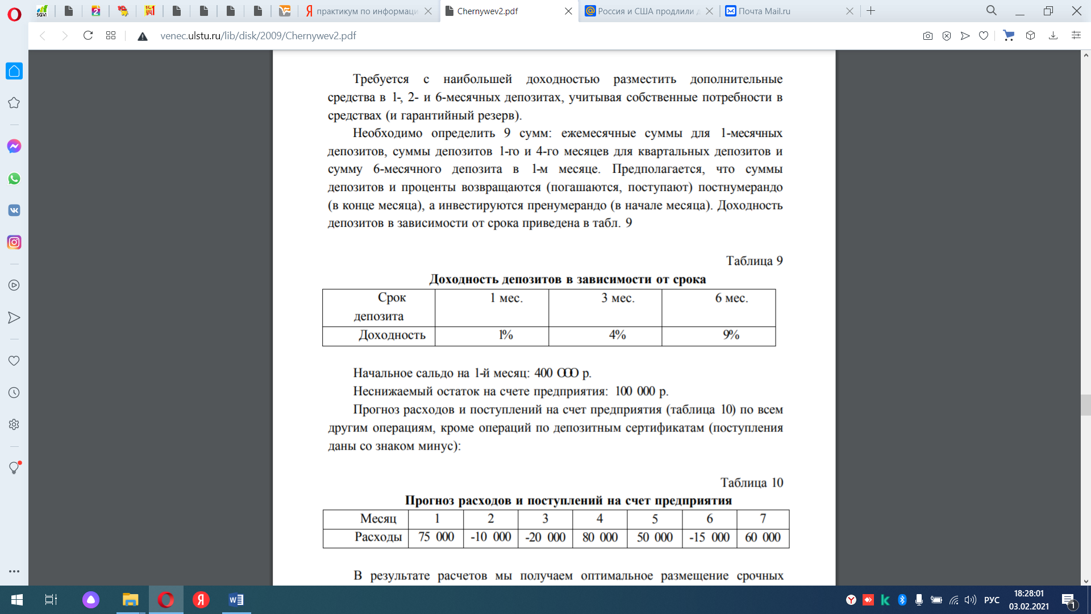
Таблица 2
Прогноз расходов и поступлений на счет предприятия
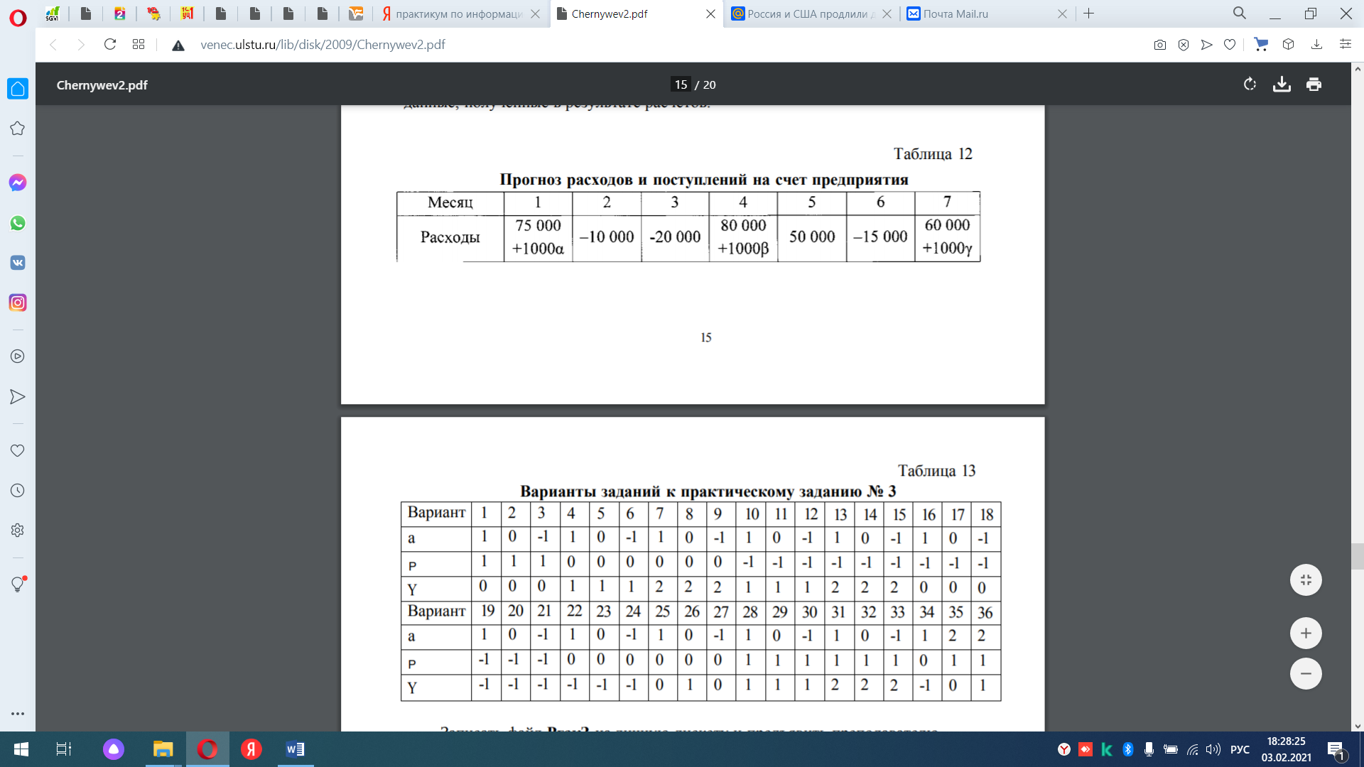
Таблица 3
Варианты (вариант – выбор аспиранта)

Приложение 2

7 Оценочные средства для проведения промежуточной аттестации
а) Планируемые результаты обучения и оценочные средства для проведения промежуточной аттестации:

Структурный элемент  компетенции | Планируемые результаты обучения | Оценочные средства
ПК-1 – способность идентифицировать проблемы в конкретных условиях деятельности, находить пути их решения, обобщать статистические материалы и результаты позитивных исследований
Знать | – понятийно-категориальный и методический аппарат дисциплины, специфику и возможности его использования в различных условиях и сферах профессиональной деятельности; | Теоретические вопросы:  - Экономическая информация как часть информационного ресурса общества.  - Информация и информационные процессы в организационно-экономической сфере.  - Сущность, значение и закономерности развития информационных систем и технологий в современной экономике.  - Роль и место автоматизированных информационных систем в экономике.  - Виды информационных систем и принципы их создания.  - Состав информационных систем, структура базовой информационной технологии.  - Организация и средства информационных технологий обеспечения управленческой деятельности.  - Методические основы создания информационных систем и технологий в управлении предприятиями, отраслями, комплексами.  - Особенности организации корпоративных информационных систем в экономике (маркетинге, бухгалтерском и налоговом учете, банковской и страховой деятельности и др.).  - Методические основы создания информационных систем и технологий в экономике предприятий, отраслей, комплексов.  - Основы построения системы стандартов информационных технологий.  - Защищенная информационная система в экономике.
Уметь | – оперировать понятийно-категориальным и методическим аппаратом дисциплины;  – определять специфику и возможности использования понятийно- категориального и методического аппарата дисциплины в процессе идентификации проблем, разработки путей их решения, обобщения материалов и результатов позитивных исследований в профессиональной деятельности; | Практические задания:  На основании самостоятельного выбранного объекта исследования из приведённого ниже перечня (объект исследования – информационные системы) выполните практические задания.  Перечень информационных систем:  - корпоративные информационные системы;  - системы автоматизации бизнес-процессов;  - системы электронного документооборота;  - системы планирования ресурсов предприятия;  - системы управления взаимоотношениями с клиентами;  - системы поддержки принятия решений;  - информационно-управляющие системы;  - поисковые системы;  - системы автоматизированного проектирования.  Практические задания:  1. Найдите информацию, характеризующую назначение и область применения заданного вида информационных систем.  2. Определите, к какому классу относится заданный вид информационных систем (по характеру использования информации, по сфере применения, по способу организации, по уровню и масштабу решаемых задач).  3. Составьте общее описание заданного вида информационных систем.  4. Найдите описание нескольких (не менее двух) современных информационных систем, относящихся к заданному виду.  5. Сформулируйте краткое описание назначения и функциональных возможностей каждой из информационных систем по отдельности, укажите на характеристики и свойства, которые являются общими для всех рассматриваемых систем.  6. Составьте таблицу отличий между информационными системами заданного вида, укажите на их индивидуальные особенности, различающиеся количественные и качественные характеристики.  7. Разработайте пример возможного применения одной из информационных систем в экономической деятельности некоторого объекта автоматизации – хозяйствующего субъекта.  8. Описать экономический эффект от внедрения информационной системы для объекта автоматизации – хозяйствующего субъекта.
Владеть | – профессиональным языком предметной области знания;  – навыками выявления специфики и возможностей использования понятийно-категориального и методического аппарата дисциплины в процессе идентификации проблем, разработки путей их решения, обобщения материалов и результатов позитивных исследований в профессиональной деятельности; | Задания на решение задач из профессиональной области:  Составьте план разработки информационной системы для хозяйствующего субъекта (хозяйствующих субъект, вид деятельности – выбор аспиранта) на основе каскадной и спиральной моделей жизненного цикла.  В процессе выполнения работы необходимо:  1. Подготовить исходные данные.  Исходными данными для планирования являются:  - общее описание некоторой информационной системы (назначение, область применения, решаемые задачи, технологические особенности реализации и внедрения);  - ограничения и условия разработки (требования заказчика, возможности команды разработчиков, сроки разработки, бюджет проекта и т.д.).  - Составить план разработки информационной системы с применением каскадного подхода:  - составить эскизный план разработки информационной системы на основе каскадной модели жизненного цикла;  - составить документ «Техническое задание» с подробным описанием функциональных требований к информационной системе;  - составить документ «Технический проект» с описанием проектных решений (архитектура системы, логическая структура базы данных, решения по реализации пользовательского интерфейса и т.д.);  - составить документ «План тестирования» с описанием методики тестирования и контрольных тестов;  - составить документ «План ввода информационной системы в эксплуатацию»;  - уточнить параметры календарного плана разработки информационной системы, учитывая ограничения и условия разработки;  - объединить календарный план разработки и составленные документы в единый отчёт «Разработка информационной системы на основе каскадной модели жизненного цикла».  - Составить план разработки информационной системы с применением итеративного подхода:  - разделить весь процесс создания и внедрения информационной системы на несколько итераций;  - на основе имеющихся документов (см. пункты выше) для каждой итерации составить отдельный комплект документов;  - составить календарный план итеративной разработки информационной системы;  - объединить план итеративной разработки и составленные документы в единый отчёт «Разработка информационной системы на основе спиральной модели жизненного цикла».
ПК – 3 - готовность организовать экспертные исследования, самому выступить в роли эксперта по вопросам научной специальности
Знать | – современные информационные технологии и инструментальные средства, необходимых для организации экспертных исследований в области экономики, их преимущества и недостатки;  – принципы и алгоритмы организации экспертных исследований в области экономики с помощью современных информационных технологий и инструментальных средств; | Теоретические вопросы:  - Информационные технологии и методы обработки экономической информации.  - Использование средств электронных таблиц, встроенных функций Microsoft Excel для анализа массивов экономической информации.  - Использование встроенных функций Microsoft Excel для решения задач оптимизации.  - Экспертные информационные системы и системы поддержки принятия решений.  - Компьютерные технологии интеллектуальной поддержки управленческих решений.  - Информационное моделирование экономических процессов.
Уметь | – обосновано выбирать и применять современные информационные технологии и инструментальные средства в процессе организации экспертных исследований в области экономики;  – оперировать принципами и алгоритмами организации экспертных исследований в области экономики с помощью современных информационных технологий и инструментальных средств; | Практические задания:  1. Имеется баланс трех взаимосвязанных отраслей за предыдущий период:  Используя матричные операции определите:  - валовый продукт каждой отрасли, чистую продукцию каждой отрасли, матрицу коэффициентов прямых затрат;  - конечный продукт каждой отрасли, если валовый станет равен, соответственно 100, 150 и 200;  - валовый продукт каждой отрасли, если конечный продукт первой отрасли необходимо увеличить на 50 %, второй уменьшить на 4 единицы, а третьей увеличить на 6 единиц;  - сформулируйте выводы.  - Определите назначения рабочих, при которых все операции были бы выполнены, каждый рабочий занят только на выполнении одной операции, суммарная стоимость работ при этом была минимальной.  Стоимость Cij выполнения i-м рабочим j-й операции приведена в таблице.  Задание рекомендуется выполнять поэтапно:  - построить математическую модель задачи;  - создать на рабочем листе Excel таблицу для ввода исходных данных;  - заполнить таблицу исходными данными и необходимыми формулами;  - найти решение задачи средствами надстройки «Поиск решения»;  - вывести отчет по результатам.  3. Используя встроенные функции Microsoft Excel решите задачу оптимизации. Туристической компании необходимо организовать доставку 45 туристов в четыре гостиницы города с трех пунктов прибытия при минимально возможной сумме затрат.
  Производство | Потребление |  |  | Конечный продукт
  Производство | Отрасль 1 | Отрасль 2 | Отрасль 3 | Конечный продукт
  Отрасль 1 | 17 | 13 | 11 | 83
  Отрасль 2 | 8 | 16 | 9 | 97
  Отрасль 3 | 21 | 15 | 13 | 132
  Рабочие | Операции
  Рабочие | O₁ | O₂ | O₃ | O₄
  P₁ | 60 | 52 | 45 | 40
  P₂ | 65 | 46 | 45 | 52
  P₃ | 72 | 50 | 70 | 44
  P₄ | 30 | 30 | 50 | 62
  Пункты прибытия туристов |  | Гостиницы |  |  |  | Туристы
   |  | «Прибой» | «Турист» | «Звезда» | «Уют» | Туристы
   |  | 1 | 2 | 3 | 4 | Туристы
  ж/д возал | 1 | 50 | 50 | 100 | 50 | 15
  Аэропорт | 2 | 100 | 100 | 150 | 0 | 5
  Автовокзал | 3 | 0 | 50 | 50 | 100 | 25
  Забронированных мест |  | 5 | 15 | 15 | 10
Владеть | – навыками обоснованного выбора и применения современных информационных технологий и инструментальных средств в процессе организации экспертных исследований в области экономики;  – навыками аргументации и представления результатов организации экспертных исследований в области экономики с помощью современных информационных технологий и инструментальных средств; | Задания на решение задач из профессиональной области:  Используя наиболее распространенные функции Microsoft Excel (сводные таблицы, функция «ВПР», функция «ЕСЛИ», инструмент «Анализ данных», макросы) и Statistika:  - консолидируйте и обработайте данные открытой отчетности хозяйствующего субъекта (хозяйствующий субъект – выбор аспиранта);  - проанализируйте показатели, характеризующие эффективность операционной/ инвестиционной/ финансовой деятельности выбранного хозяйствующего субъекта;  - постройте прогноз/сценарий результатов операционной /инвестиционной/ финансовой деятельности выбранного хозяйствующего субъекта;  - подготовьте экспертное заключение.

б) Порядок проведения промежуточной аттестации, показатели и критерии оценивания:
Промежуточная аттестация по дисциплине «Современные информационные системы в экономике» включает теоретические вопросы, позволяющие оценить уровень усвоения аспирантами знаний, и практические задания, выявляющие степень сформированности умений и владений, проводится в форме зачета с оценкой.
Зачет с оценкой по данной дисциплине проводится в устной форме по билетам, каждый из которых включает один теоретический вопрос и одно практическое задание.
Показатели и критерии оценивания зачета с оценкой:
– на оценку «отлично» (5 баллов) – аспирант демонстрирует высокий уровень сформированности компетенций, всестороннее, систематическое и глубокое знание учебного материала, свободно выполняет практические задания, свободно оперирует знаниями, умениями, применяет их в ситуациях повышенной сложности;
– на оценку «хорошо» (4 балла) – аспирант демонстрирует средний уровень сформированности компетенций: основные знания, умения освоены, но допускаются незначительные ошибки, неточности, затруднения при аналитических операциях, переносе знаний и умений на новые, нестандартные ситуации;
– на оценку «удовлетворительно» (3 балла) – аспирант демонстрирует пороговый уровень сформированности компетенций: в ходе контрольных мероприятий допускаются ошибки, проявляется отсутствие отдельных знаний, умений, навыков, обучающийся испытывает значительные затруднения при оперировании знаниями и умениями при их переносе на новые ситуации;
– на оценку «незачтено» – аспирант демонстрирует знания не более 20% теоретического материала, допускает существенные ошибки, не может показать интеллектуальные навыки решения простых задач.

